附件：

2024中国智能制造科技进展推荐评选方案

**智能制造的定义:**智能制造是个大系统，它贯穿于产品、生产、服务等制造全生命周期的各个环节，以及在工业互联网和云平台支撑下，各个环节交融成为智能集成制造系统。因此，智能制造主要由智能产品、智能生产、智能服务三大功能系统以及智能制造云和工业互联网两大支撑系统集合而成。

智能制造的出发点和目标点是实现制造过程资源快速整合、自主感知、智能互联、智能学习分析、智能决策和智能执行，即实现制造业的优化发展。

1. “2024中国智能制造科技进展”征集范围

* **智能制造技术**:聚焦关键技术、赋能技术，包括先进制造技术与新一代信息技术融合的交叉技术;传感与控制技术、先进设计技术、故障诊断与健康维护技术、数字李生技术、工业软件、物联网、人工智能技术、工业大数据、工控安全技术、智能制造标准等。强调智能制造技术的进展对智能制造装备智能制造生产、智能制造服务，以及制造业领域智能制造解决方案等的数字化智能化水平和效能的提升。
* **智能产品**:聚焦于智能装备，包括数控机床、基础制造装备、工业机器人、增材制造装备、监测检验装备、自动识别设备、智能传感与控制装备、智能仓储与物流装备、控制系统、人机协作系统等。强调实现智能装备实时数据采集、监测控制和参与协同制造等。
* **智能生产:聚焦于智能车间、智能工厂、智能供应链。**

智能车间:具备数据驱动、自主控制、协同制造等特点，智能制造技术与装备作用到车间生产计划、生产调度、制造工艺、质量控制等方面，实现制造的柔性、敏捷、绿色、高效

智能工厂:智能制造技术与装备作用到工厂或企业的数字化智能化，涉及生产、管理、能源、物流等方面，强调工厂的数字化集聚、网络化共享、平台化协同等

智能供应链:企业供应链建设、管理和评估等。

* **智能服务**:聚焦于产品服务和生产性服务。制造业企业对产品全生命周期过程的智能服务，如网络协同制造、大规模个性化定制、智能运维、共享制造等。
* **制造业领域应用**:在制造装备、零部件制造、汽车、轨道交通装备、船舶及海洋工程装备、航空航天装备、电子信息、纺织、食品加工与制造、生物医药制造、钢铁化工、金属冶炼、家电等领域的智能制造应用场景、智能制造整体解决方案等。

1. **“2024中国智能制造科技进展”遴选标准**

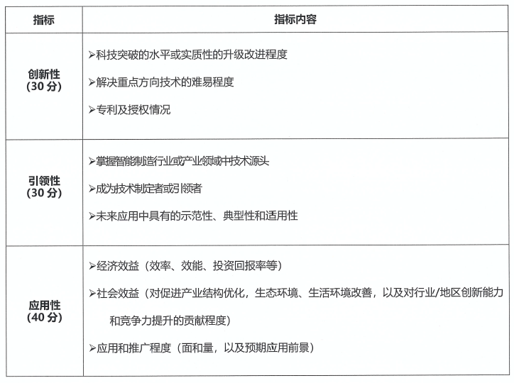

# “2024中国智能制造科技进展”**推荐、遴选流程**

为充分体现“2024 中国智能制造科技进展”遴选活动的公开性、广泛性和专业性，邀请联合体 15 家成员学会积极动员所在领域的国内外权威的行业组织、研究机构、高校、企业，以及智能制造领域专家共同参与推荐工作。

15 家推荐单位为：中国机械工程学会、中国仪器仪表学会、中国汽车工程学会、中国电工技术学会、中国电子学会、中国自动化学会、中国农业机械学会、中国人工智能学会、中国微米纳米技术学会、中国光学工程学会、中国纺织工程学会、中国造船工程学会、中国宇航学会、中国计量测试学会、中国仿真学会。

中国科协智能制造学会联合体成立“中国智能制造科技进展遴选办公室”(以下简称“遴选办公室”)。遴选办公室负责收集2024年度“智能制造科技进展”推荐材料，并对推荐材料进行形式审查，组织召开评审会。负责对入选“智能制造科技进展”的成果进行发布、宣传，组织召开“智能制造科技进展论坛”，进一步扩大“中国智能制造十大科技进展”的影响力。

**推荐/遴选流程：**

1. 推荐材料初步审核与提交(2024年5月29日-8月15日)

申报单位(高校、科研院所及企业)准备“2024中国智能制造科技进展”文件 1、文件 2、文件 3、文件 4，提交推荐学会(15 家成员学会任一均可)审核并盖章，或者提交推荐专家审核并签字。成员学会盖章或专家签字后，申报单位于8月15 日前在“2024中国智能制造科技进展”申报通道完成文件1、文件2、文件 3、文件4电子版的线上提交。遴选办公室对相关文件进行形式审查，通过审查的推荐材料进入第一轮遴选(初评)。

**文件1:“2024 中国智能制造科技进展”推荐表(Word文档，电子版)**

**文件2:“2024中国智能制造科技进展”答辩视频(MP4格式，12min，电子版)**

**文件3:“2024 中国智能制造科技进展”承诺书(盖章或签字后扫描成pdf 文档，电子版)**

**文件4:“2024 中国智能制造科技进展”证明材料清单(作为支撑材料，非必须提供。重点相关页扫描成 pdf 文档，电子版)**

**申报通道：**http://www.imac-cast.org.cn/report/2024china10/imac.html

2.第一轮遴选（初评，2024 年 10 月 15 日前）

遴选办公室组织“中国智能制造科技进展遴选专家委员会”专家进行线上评审（评审系统），评审专家重点审阅“文件 1 推荐表”和“文件 2 答辩视频（12 分钟）”，按照遴选标准和要求进行打分，根据评分结果遴选出 15 项科技进展进入第二轮遴选（终评）。

3.第二轮遴选（终评2024年10月31日前）

遴选办公室邀请制造业领域院士及智能制造领域综合性专家+遴选专家委员会专家召开终评会。评审方式采用“现场答辩+专家打分”，每项候选的智能制造科技进展陈述时间为10分钟，专家问询3分钟。专家逐项对候选材料进行讨论，并打分。分值高于 99分或低于50分的，要求评审专家明确给出高分理由或低分理由，并存档。

遴选办公室现场统计分值，根据分值高低遴选出10项，入围“2024年中国智能制造十大科技进展”。

4.公示

遴选结果在中国科协智能制造学会联合体范围内进行 7 天公示。对公示期间存在重大质疑的科技进展，遴选办公室有权取消入选资格。

1. **“2024年中国智能制造十大科技进展”公布和宣传**

“2024中国智能制造十大科技进展”成果将在2024世界智能制造大会上发布，并作为联合体 2024年重大研究成果予以宣传。部分入围成果将在2024年智能制造科技进展“双十”论坛等活动上进行交流。同时，联合体将持续推进智能制造科技进展成果与地方、企业实际需求对接，组织专家团队，为地方产业、企业推进智能制造实施提出建议。

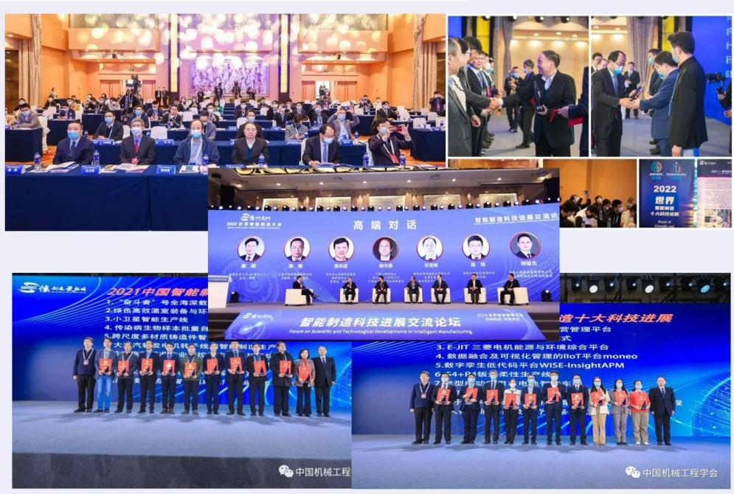

1. 科技成果展示

2017-2023年历届智能制造“双十”科技进展成果网址：<http://imac-cast.org.cn/TwinsShow.aspx>

六、联系方式

中国纺织工程学会：

联系人：白江

电 话：13718277833

邮 箱：m13718277833@163.com

中国科协智能制造学会联合体：

联系人：刘艳秋

电 话：010-68799025 13488689375

邮 箱：liuyq@cmes.org

1. 申报文件格式及相关要求

“2024 中国智能制造科技进展”申报网址：http://www.imac-cast.org.cn/report/2024china10/imac.html

文件 1：“2024 中国智能制造科技进展”推荐表（word 文档，上传电子版）

文件 2：MP4 格式答辩视频（12min，上传电子版）

文件 3：承诺书（盖章或签字后扫描成 pdf 文档，上传电子版）

文件 4：证明材料清单（原版重点相关页扫描成 pdf 文档，没有可不提供，上传电子版）

**申报文件格式及相关要求**

**文件1：“2024中国智能制造科技进展”推荐表（评审重要依据）**

|  |  |  |  |
| --- | --- | --- | --- |
| 项目名称： | | | |
| 推荐学会或专家 |  | 申报单位 |  |
| **注意：请务必围绕本项“智能制造科技进展”，进行规范化、对应阐述。文字控制在5000字以内，必须包含以下4个方面的内容。**  **一、 本项智能制造科技进展的背景和意义（一级标题，小三黑体加粗，1.5倍行距）**  **1.（二级标题，四号宋体加粗，1.5倍行距）**  **（1）（首行缩进2字符，三级标题，小四宋体加粗，1.5倍行距）**  正文（首行缩进2字符，小四宋体，1.5倍行距）  **二、本项智能制造科技进展的创新性**  说明：可从本项进展科技突破的水平或实质性的升级改进程度、解决重点方向技术的难易程度、专利及授权情况3个方面阐述，与同类、同行业的科技进展进行横向对比，要有指标、数据支撑。  **三、本项智能制造科技进展的引领性**  说明：可从掌握智能制造行业或产业领域中技术源头、成为技术制定者或引领者、未来应用中具有的示范性/典型性/适用性3个方面阐述。  **四、本项智能制造科技进展的应用性**  说明：本项科技进展应用前后，在经济效益、社会效益、应用和推广程度3个方面的提升，建议有前后数据的对比，能用表格最好。   * 经济效益可从成本、效率、效能、投资回报率等方面阐述； * 社会效益可从对促进产业结构优化，生态环境、生活环境改善，以及对行业/地区创新能力和竞争力提升的贡献程度等方面阐述； * 应用和推广程度可从推广的面和量，以及预期应用前景等方面来阐述。 | | | |

**文件2：“2024中国智能制造科技进展”答辩视频（MP4格式，评审重要依据）**

具体要求：要求答辩企业根据文件1中的4项内容准备PPT文件，并录制MP4格式答辩视频（可使用腾讯视频会议，开启屏幕共享后录制即可，答辩人不出现），答辩视频时间不超过12分钟（超时会要求返回修改），请注意不要做成企业宣传片。

**文件3：“2024中国智能制造科技进展”承诺书**

公司（申报单位名称）已了解“2024中国智能制造科技进展”工作方案中的征集范围、遴选标准及推荐遴选流程等要求，现推荐（项目名称）：

参评“2024中国智能制造科技进展”遴选。我们已如实填写“2024中国智能制造科技进展”推荐表及有关材料，并对本次推荐郑重承诺如下：

1.推荐科技进展所涉及的内容和相关数据真实准确，无欺瞒和作假行为。

2.推荐科技进展的相关技术系合法使用，知识产权权属清晰，无知识产权纠纷。

3.贵公司提供的所有文件已做脱密处理，不涉及国家、军事、商业秘密。

4.推荐科技进展可以接受相关部门的监督检查。

本单位如果违反以上承诺，自愿退出本次“2024年智能制造科技进展”科技成果遴选活动。

|  |
| --- |
| 推荐学会（盖章）或推荐专家（签字）： |
| 申报单位（盖章）： |
| 年 月 日 |

**文件4:“2024中国智能制造科技进展”证明材料清单（支撑材料，非必须提供）**

**1.知识产权证明：**指智能制造科技方面已获授权的主要知识产权证明材料，提供复印件即可。

**2.评价证明或者验收证明：**指智能制造科技方面的验收鉴定、权威部门出具的检测报告或者批准文件等，提供复印件即可。

**3.应用证明：**指智能制造科技应用所行程的经济效益和社会效益证明，可选择重要的和有代表性的提供，提供应用单位盖章原件。

**4.技术合作开发说明**：指申报的科技进展由多方共同合作开发完成，请予以说明。

**5.其他证明：**指能支持或者智能制造科技进展贡献的其他相关证明。

**注意事项**

* **文件1：“2024中国智能制造科技进展”推荐表（word文档，电子版）**
* **文件2：“2024中国智能制造科技进展”答辩视频（MP4格式，12min，电子版）**
* **文件3：“2024中国智能制造科技进展”承诺书（盖章或签字后扫描成pdf文档，电子版）**
* **文件4：“2024中国智能制造科技进展”证明材料清单（作为支撑材料，非必须提供。重点相关页扫描成pdf文档，电子版）**

**联系方式**

联系人：刘艳秋

电话：010-68799025 13488689375

邮箱：[liuyq@cmes.org](mailto:liuyq@cmes.org)